 | KONYA ŞEHİR HASTANESİ  EĞİTİM PLANLAMA KURULU ARAŞTIRMALAR İÇİN MADDİ DESTEK TALEP FORMU |  |  | 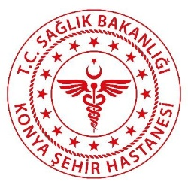
Doküman No: EY.FR.62 | Yayın Tarihi: 09.02.2021 | Revizyon Tarihi: 07.11.2022 | Revizyon No: 03 | Sayfa No: 1/1
Talep Edilen Sarf Malzeme, Hizmet, Kit, vb.
Açıklama | Adet | SUT Kodu | Birim fiyatı | Toplam fiyatı
GENEL TOPLAM FİYAT

…/…/20… …/…/20…
İDARİ VE MALİ HİZ. MD. YARD. SORUMLU ARAŞTIRMACI Aykut ACAR Adı-Soyadı
İmza İmza

Bu belge; İdari ve Mali Hizmetler Müdür yardımcısı tarafından belirtilen SUT Kodu ve fiyatları incelenerek teyit edildikten sonra Eğitim ve Ar-Ge Birimine EPK başvuru belgeleriyle birlikte verilecektir.

